Konrad Chyrzyński nr albumu 63496

Temat: Istota procesu decyzyjnego, techniki podejmowania decyzji.

Istota procesu decyzyjnego

Istotą procesu decyzyjnego jest dobranie jak najkorzystniejszych opcji, dla danej sytuacji najtrudniejszą rzeczą w procesie podejmowania decyzji jest podejmowanie decyzji w warunkach ryzyka, jednak istnieją narzędzia i techniki ułatwiające nam podejmowanie decyzji w warunkach niepewności i ryzyka.

Podejmowanie decyzji w warunkach ryzyka

Z podejmowaniem decyzji w warunkach ryzyka, mamy styczność gdy, jesteśmy wstanie określić przybliżone prawdopodobieństwo, wystąpienia danego zdarzenia. Np. podczas inwestowania kapitału, kiedy mamy do wyboru skarbonkę, bank lub giełdę, oraz jesteśmy w stanie określić ewentualne prawdopodobieństwo wzrostu gospodarczego, lub totalnego krachu gospodarczego. Istotnym czynnikiem przy podejmowaniu decyzji w warunkach ryzyka jest to, że ludzie reagują niechęcia na ryzyko, kiedy w grę wchodzi zysk, za to stają się skłonni do ryzyka kiedy w grę wchodzi strata. Można tutaj wspomnieć o tak zwanej niechęci do ponoszenia strat, gdzie reakcja na stratę okazuję się silniejsza niż reakcja na zysk. Jak widać na niżej wymienionym wykresie, wartość psychologiczna dla straty jest prawie dwu krotnie większa niż w przypadki zysku tej samej kwoty pieniędzy.

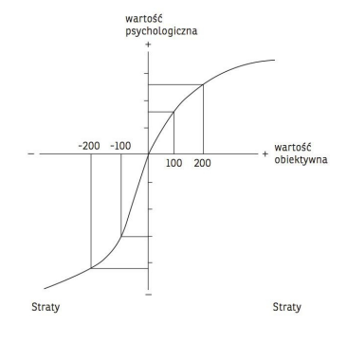

Przytoczę przykład eksperymentu z rozdziału który nosi nazwę „Podejście do ryzyka” z książki Daniela Kahnemana, pod tytułem „Pułapki myślenia – o myśleniu szybkim i wolnym” . Gdzie poproszono uczestników o to aby przyjrzeli się poniższym decyzjom, a następnie dokonali wyboru dla każdej z nich.

Decyzja 1

1. pewnym zyskiem w wysokości 240zł.
2. 25% procentowe prawdopodobieństwo , że wygrasz 1000zł i 75% prawdopodobieństwo, że nie wygrasz nic,

Decyzja 2

C. pewną stratą w wysokości 750zł,

D. 75% procentowe prawdopodobieństwo na utratę 1000zł i 25% prawdopodobieństwo, że nie tracisz nic.

Do podjęcia racjonalnej decyzji w warunkach niepewności można wykorzystać macierz wypłat, jest to żmudny proces do którego potrzebujemy odpowiedniego oprogramowania bądź kartki i ołówka. W macierzy należy określić konsekwencje różnych decyzji, po zestawieniu wszystkich możliwych problemów decyzyjnych w macierzy wypłat często wyłania się opcja dominująca, fachowo „dominującą” nazywamy sytuację, kiedy jedna opcja jest jednoznacznie lepsza od drugiej.

|  |  |  |
| --- | --- | --- |
|  | C | D |
| A. | Pewna strata w wysokości 510zł | 25% prawdopodobieństwo zyskania 240zł i 75% prawdopodobieństwo utraty 760zł |
| B | 25% prawdopodobieństwo zyskania 250zł lub 75% prawdopodobieństwo straty 750zł | 25% procentowe prawdopodobieństwo , że wygrasz 1000zł i 75% prawdopodobieństwo, że nie wygrasz nic 75% procentowe prawdopodobieństwo na utratę 1000zł i 25% prawdopodobieństwo, że nie tracisz nic. |

Po zestawieniu wybór jest łatwiejszy, opcja BC dominuję nad opcją AD. W pierwotnym badaniu wspomnianym wcześniej, korzystniejszą kombinację opcję B i C wybrało tylko 3% respondentów, mniej korzystne połączenie A i D wybrało aż 73% respondentów. Dzięki macierzy wypłat możemy wystrzec się tego typu błędów.

Teoria gier

By uprościć rzeczywistą sytuację, można posłużyć się teorią gier, której nazwa została zapożyczona z gier towarzyskich. W przypadku gier o sumie niezerowej, gdy strony dzięki współpracy nic nie tracą, a mogą zyskać powinno zdecydować się na kooperację. Ze względu na niskie ryzyko i pozorne pozytywne konsekwencję podjętej decyzji. Istnieję jednak ryzyko oportunizmu gdy jedna ze strony może pozornie zyskać, podczas gdy druga pozostanie bierna, w przypadku gdy obie decydują się na zdradę, często prowadzi to do negatywnych skutków dla każdego gracza. Dlatego zawsze na początku gry powinno stawiać się na współpracę i nie zdradzać jako pierwsza ze stron. By uniknąć negatywnych skutków i zyskać, należy budować zaufanie i postawić na solidną komunikację między stronami. Ta strategia minimalizuję ryzyko związane ze zdradą.

Przytoczę tutaj sławny „Dylemat więźnia”. Jest dwóch graczy Al. I Bill, których złapano na handlu narkotykami, oraz powiązani z napadem z bronią który miał niedawno miejsce. Zostali oskarżeni za napad z bronią i handel narkotykami, prokurator nie ma jednoznacznych dowodów na wyżej wymieniony napad, polega jedynie na intuicji. Zdecydował, że przedstawi obydwu graczom propozycję, do rozważenia mają następujące opcje.

1. Jeśli nikt się nie przyzna obaj dostaną po 2 lata więzienia za handel narkotykami
2. Jeśli jedna osoba się przyzna a druga nie, to osoba która nie współpracowała dostanie 10lat a ta która współpracowała dostanie rok.
3. Jeśli dwie osoby się przyznają dostaną po 3 lata więzienia.

Optymalnym rozwiązaniem jest tutaj, współpraca, gdzie All i Bill dostają po 2 lata, jeśli jednak złoczyńcy nie mają do siebie zaufania, jedna ze stron może rozważyć zdradę. Co może prowadzić do negatywnych skutków dla obydwu graczy, zważając na to, że mimo wybrania z pozoru korzystnej opcji 1 roku więzienia, środowisko przestępcze może, starać się wymierzyć sprawiedliwość na własną rękę, jeśli dwoje graczy się przyzna dostaną 3 lata, czyli rok więcej niż w przypadku współpracy, co dalej jest opcją mniej korzystną niż wyparcie się zarzutów. Wyżej wymienioną sytuację można opisać macierzą wypłat. Która jasno określa najoptymalniejsze rozwiązanie.

Drzewo decyzyjne

Kolejną techniką , którą można wykorzystać do podjęcia decyzji jest drzewo decyzyjne, które w graficzny sposób, wspiera proces decyzyjny. Drzewa są używane między innymi w medycynie oraz botanice, znalazły również zastosowanie w ekonomii i informatyce, gdyż są w stanie ułatwić i usprawnić komputerowe wspomaganie procesu podejmowania decyzji. Mogą być zastosowane w algorytmach, uczeniu maszynowym, na przykład do automatyzacji procesów biznesowych, oraz do wyodrębnienia wiedzy z zestawu przykładów, przy wykorzystaniu eksploracji danych. Zaletą drzewa decyzyjnego jest duża czytelność dla człowieka. Drzewa decyzyjne mają zastosowanie w problemach decyzyjnych z wieloma rozgałęziającymi się wariantami, oraz w warunkach ryzyka. 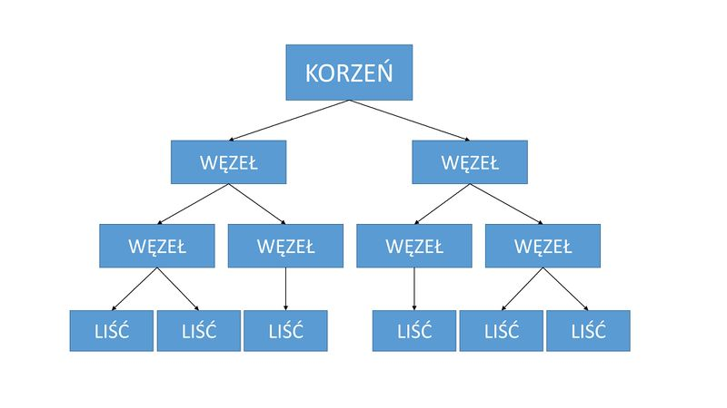

Drzewo decyzyjne składa się z korzenia, węzłów, krawędzi oraz liści z których nie wychodzą żadne krawędzie. Jako korzeń drzewa ustalamy wybrany atrybut, natomiast gałęzie reprezentują wartość tego atrybutu. Drzewa decyzyjne charakteryzuje struktura hierarchiczna, oznacza to, że w kolejnych krokach dzieli się zbiór obiektów, przed odpowiedzi na pytania. Ostateczna decyzja zależy od odpowiedzi na wszystkie pytania.

Mapa myśli (Mind Mapping)

Metoda została opracowana przez dwóch brytyjskich naukowców Tony’ego i Barry’ego Buzana. Według twórców, metoda pobudza obydwie półkule mózgowe, dzięki czemu aktywuję intuicję. Mind Mapping ma pomóc w zapamiętywaniu a także zwiększyć efektywność pracy. Sprzyja ona myśleniu twórczemu i wielokierunkowemu, a nie nudnemu i jednokierunkowemu. Twórcy metody nie przedstawili jednak żadnych badań potwierdzających tą tezę. Mapa ma być przejrzysta czytelna oraz kolorowa, podczas tworzenia warto również używać skojarzeń i łączyć w pary elementy które chcemy ze sobą powiązać. Dzięki zastosowaniu mapy myśli w procesie podejmowania decyzji możemy, spojrzeć na problem z szerszej perspektywy, dzięki czemu mamy większe prawdopodobieństwo, że nie umknie nam żaden istotny szczegół, co może być pomocne przy planowaniu działania. Do utworzenia mapy myśli można użyć specjalnego oprogramowania.

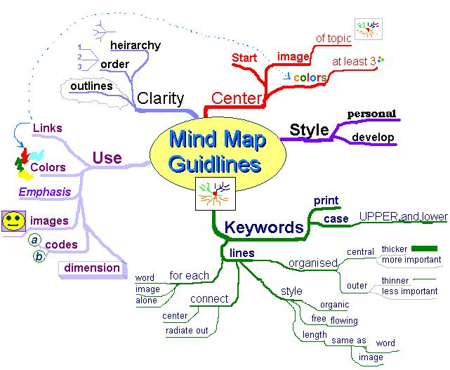

Podsumowanie

Niestety, często ludzie nie są do końca racjonalni i nie działają zgodnie z koncepcją jednostki homo oeconomicus, która zakłada, że człowiek jako istota działająca racjonalnie, dąży zawsze do maksymalizacji osiąganych zysków i dokonuje wyborów zgodnie z wartością ekonomiczną rezultatów. Bowiem przy podejmowaniu decyzji człowiekiem często kierują przesłanki inne niż ekonomiczne, np. chwilowa emocjonalność lub aspekty psychospołeczne, które odgrywają kluczową rolę w procesie podejmowania decyzji . By postępować racjonalnie powinniśmy stosować wszelkie sprawdzone i użyteczne metody służące do podejmowania decyzji oraz nie kierować się impulsami, należy również być świadomym wielu pułapek w które często wpada nasz umysł, np. niechęć do ponoszenia strat lub błąd dostępności. Część metod i technik służących do podejmowania decyzji wymieniłem w swojej pracy.

Źródła

„Pułapki Myślenia – O myśleniu szybkim i wolnym” – Daniel Kahneman

Doktryna jakości : rzecz o skutecznym zarządzaniu / Andrzej Jacek Blikle. Gliwice : Helion, cop. 2014.

<https://mfiles.pl/pl/index.php/Strona_g%C5%82%C3%B3wna>

<https://pl.wikipedia.org/wiki/Wikipedia:Strona_g%C5%82%C3%B3wna>